

Název projektu: | ZŠ Háj ve Slezsku – Modernizujeme školu
Číslo projektu: | CZ.1.07/1.4.00/21.3459
Oblast podpory: | Zlepšení podmínek pro vzdělávání na základních školách  Vzdělávání pro konkurenceschopnost  č.výzvy 21, prior. osa 7.1. Počáteční vzdělávání

Výuková oblast: | Jazyk a jazyková komunikace
Název materiálu: | VY_32_INOVACE_248
Ročník: | 3.
Sada: | Anglický jazyk
Druh: | Test
Autor: | Mgr. Zuzana Krzestanová
Název: | Otázka – Is it..?

Anotace: | Žáci si otestují, jak si osvojili učivo (slovní zásobu, gramatiku).Odpovídají na otázky,tvoří otázky,překládají, spojují anglické a české věty.
Datum vytvoření: | 10.1.2014
Datum ověření: | 15.1.2014


Odpověz na otázky:

Is it a brick? ………… Is it a ruler? ………….
Is it blue? ……….. Is it brown?.............

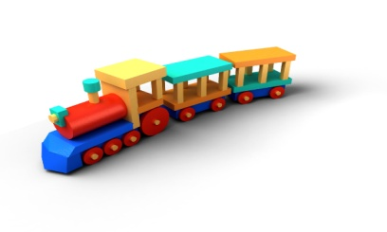
Is it a present?…………. Is it a ball? ……………
Is it black? ………….. Is it blue? ………………….

Vytvoř chybějící otázky:

…………………………………….Yes, it is.
………………………………………No, it is yellow.

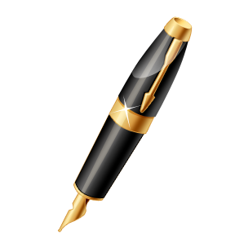 …………………………………… No, it is a pen.
…………………………………… No, it is black.

 ……………………………….. Yes, it is.
………………………No, it is blue and yellow.

Přiřaď k obrázkům správné věty:






Spoj anglické a české věty, které k sobě patří:

Toto okno je velké. This candle is long.
Tento stromek je velký. This windows is big.
Tento dárek je malý. This tree is big.
Toto pravítko je krátké. This ruler is short.
Tato svíčka je dlouhá. This present is small.

Cit. 2014-01-10
Obrazový materiál dostupný na :
Klipart
10.1.2014 12.25 – 12.45

